Cours de

Formation Scientifique

SEQUENCE N°1

[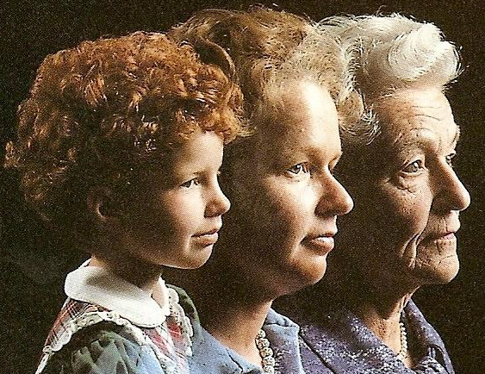](https://www.google.be/url?sa=i&rct=j&q=&esrc=s&source=images&cd=&cad=rja&uact=8&ved=0ahUKEwjRgtG-6e_VAhUBPFAKHXPHD34QjRwIBw&url=https://svt07.wordpress.com/3-a-chapitre-2-les-chromosomes-et-linformation-genetique/&psig=AFQjCNE9eaal6d83XRlZXa_d0agoR3kfZg&ust=1503662409901331)

Thème 3

L’être humain, comme tous les organismes vivants, est constitué de cellules

Unité d’acquis d’apprentissage 13 :

LES ORGANISMES VIVANTS CONTIENNENT, UTILISENT ET TRANSMETTENT DE L’INFORMATION GENETIQUE

Compétences à développer :

Analyser les mécanismes de transmission de caractères héréditaires, principalement chez l’être humain.

Expliciter l’impact de la biotechnologie sur notre quotidien

Ce cours sera donnée en plusieurs séquences et chaque fois vous êtes obligés de retenir 2, 3 ou 4 objectifs maximum.

Objectifs de la présente séquence

|  |  |  |  |
| --- | --- | --- | --- |
|  | |  | | --- | | *Savoir*   * Définir les notions scientifiques : gènes, génétique, espèce   les caractères héréditaires, spécifiques et individuels | | *Savoir faire*   * Visionner un film documentaire écouter et répondre aux   questions | |

REMARQUE : si vous possédez une imprimante, imprimez ces feuilles et mettez les dans votre farde.

**TEXTE 1.**

|  |  |  |  |
| --- | --- | --- | --- |
| |  |  |  | | --- | --- | --- | | ***La fin de l’histoire et la dernière blonde.***  La dernière vraie blonde disparaîtra peut-être dans 200 ans. Il semble en effet que les gens aux cheveux blonds soient une espèce en voie de disparition, selon une étude allemande.  Le problème des blondes, outre les blagues qui leur collent à la peau, c’est que le cheveu blond est le résultat d’un gène récessif. |  | Par opposition aux gènes dits « dominants ». Cela signifie que, même si votre père et votre mère sont blonds, il suffit qu’un de leurs propres parents soit brun pour que vous couriez le risque d’hériter d’un de leurs de cheveux bruns et si tel est le cas, vous ne serez jamais blond.  (Agence Science presse - 06/03/05) | |

**TEXTE 2**

|  |
| --- |
| La couleur des cheveux est déterminée par le gène MC1R, qui régule l'eumélanine (pigment brun-noir) et la phéomélanine (blond-roux). La proportion de ces pigments diffère dans le bulbe pileux, l'iris et la peau, d'où l'existence, par exemple, de bruns aux yeux bleus. Selon la méthodologie L'Oréal, un cheveu blond a au moins 50 % de pigments clairs.  LE MONDE | 14.07.2007 Laure Belot et Véronique Lorelle |

***Quelles sont les notions qui se dégagent de ces textes ?***

Génétique : [Etude](http://www.linternaute.com/dictionnaire/fr/definition/etude/) [de](http://www.linternaute.com/dictionnaire/fr/definition/de-1/) [l](http://www.linternaute.com/dictionnaire/fr/definition/l/)'[hérédité](http://www.linternaute.com/dictionnaire/fr/definition/heredite/) [et](http://www.linternaute.com/dictionnaire/fr/definition/et/) [des](http://www.linternaute.com/dictionnaire/fr/definition/des/) [gènes](http://www.linternaute.com/dictionnaire/fr/definition/gene/)

Gènes : est une portion d'ADN qui contient toute la recette d’assemblage d’une protéine

Dominance : Exercer un pouvoir prépondérant. Un caractère est dit dominant s'il s'exprime obligatoirement d'une génération à l'autre

Espèce : VOIR PAGE 4

Récessivité : Un caractère est dit récessif s'il ne s'exprime pas obligatoirement d'une génération à l'autre

1. **Introduction**

Il y a de la vie s’il y a au minimum une cellule.

La cellule est l’unité d’organisation de tout être vivant. Certains organismes vivants sont constitués d’une seule cellule (unicellulaire)

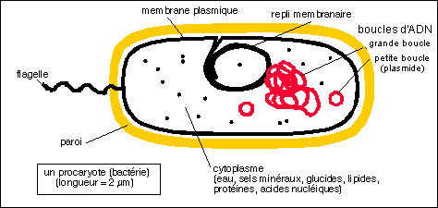

Si la cellule ne contient **pas de noyau** : on parle d’unicellulaire **procaryote**.

Exemples :

- Bactérie

Si la cellule **contient un noyau** : on parle d’unicellulaire **eucaryote**. Exemples :

- levures (champignons microscopiques).

- Paramécies (animaux unicellulaires d’eau douce).

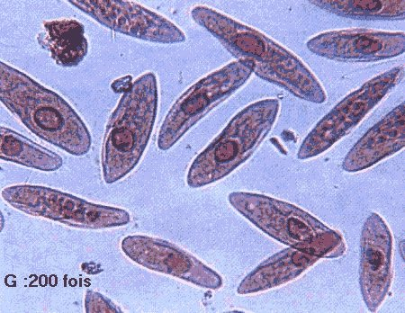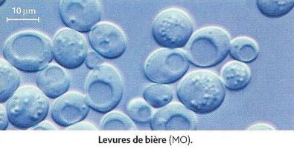

Tout être vivant est capable de se reproduire, donnant naissance à une descendance qui lui ressemble. L’Homme n’échappe pas à cela…

Tout être vivant présente des caractéristiques propres à son espèce et des caractères qui le différencient des autres individus de son espèce.

 Les cellules sont en activité constante et contiennent une « bibliothèque des recettes » qui renferme toutes les informations nécessaires à leur bon fonctionnement. L’ensemble de ces informations est appelé l’information génétique.

## Caractères héréditaires.

1. **NOTION D’ESPECE**

La conception de CUVIER (1769-1832)

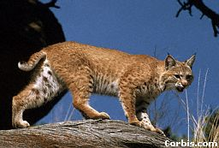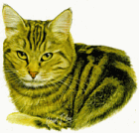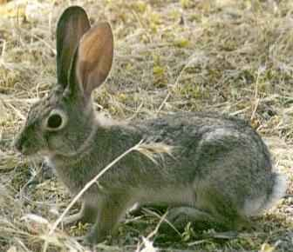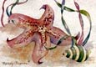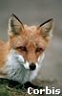

**Règne:** Animal

**Embranchement:**

Chordés (Vertébrés)

**Espèce:** *domestica*

**Genre:***Felis*

**Famille:** Félidés

**Ordre:** Carnivores

**Classe:** Mammifères

|  |
| --- |
| Etres vivants qui se ressemblent et qui peuvent se reproduire entre eux et donner une descendance fertile |

***1.1 Caractères spécifiques, individuels et hérédité***.

Chaque **individu** porte les **caractères** de l'espèce à laquelle il appartient et des **caractères qui lui sont propres.**

Les **caractères spécifiques** (de l'espèce) sont des **caractères communs** à tous les individus d'une même espèce.  
  
***Exemple***  
Pour l**'espèce humaine** nous portons les caractères suivants : colonne vertébrale, 2 yeux, 1 bouche, 4 membres, 5 doigts, des oreilles...  
  
A l'inverse, la couleur des yeux, de la peau ou la taille sont des **caractères qui nous sont propres** On parle alors de **caractères individuels**

Certains **caractères** proviennent de nos parents et sont **transmis** de **génération en génération** : ce sont des **caractères héréditaires**  La plupart des **caractères individuels**  sont **héréditaires**.

**Caractères visibles :**

* la couleur de la peau, des cheveux, des yeux.
* la forme du visage, du nez,…
* la taille…

**Caractères invisibles :**

* groupes sanguins
* la myopie

***1.2 Variations des caractères héréditaires selon le milieu***

Certains **caractères héréditaires** peuvent **varier** d'un individu à l'autre en fonction du **mode de vie** ou du **milieu de vie** Ces **modifications** ne seront **pas transmises** à la génération suivante.

**TRAVAIL A RENDRE AVANT LE 24 NOVEMBRE**

**Page 7,8,9 et 10**

**I/** A l’aide des documents ci-dessous, cite 4 caractères qui permettent de différencier l’espèce humaine d’une autre espèce animale

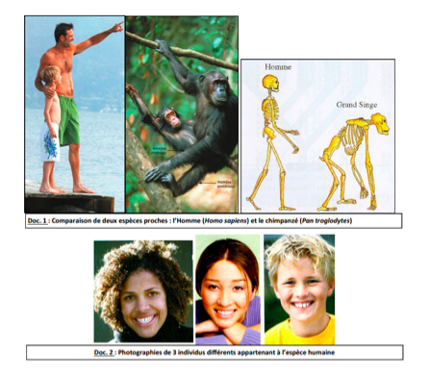

|  |
| --- |
| *Zone de réponse* : |

II/ A partir des photos de bronzage et de l’évolution du corps d’Arnold Schwarzenegger, dire si ces caractères sont héréditaires.

|  |  |  |
| --- | --- | --- |
|  | arnold_in_jeans | ……………………………………………………  …………………………………………………….  ……………………………………………………..  …………………………………………………….  …………………………………………………….  ………………………………………………………  ……………………………………………………...  ……………………………………………………….  ………………………………………………………..  ……………………………………………………….  ………………………………………………………..  ……………………………………………………….. |

………………………………………………………………………………………………………………….…………………………………………………………………………………………………………………………………………………………………………………………………………………………………………………………………………………………………………………………………………………………………………………………………………………………………………………………………………………………………………………………………………………………………………………………

**III/** Le 27 juillet 2014, dans une ferme de l’Arizona, trois fils de la propriétaire Madame Motola ont vu dans l’enclos de la brebis un nouveau né. Lorsqu’ils sont allé prévenir leur mère, elle leur a dit "c’est impossible, nous n’avons pas de mouton mâle, la brebis ne peut pas avoir de petit". Mais un adorable petit bébé était pourtant né cette nuit là. Ils décidèrent de l’appeler Butterfly du fait de ses nombreuses taches. Butterfly. est un chabin ou mouchèvre. C’est le petit d’un bouc et d’une brebis. A l’âge adulte, il ne pourra pas avoir de descendant.

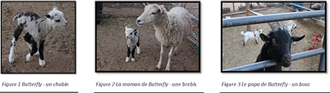

**Un chabin Une brebis Un bouc**

**Question : Indique si ces êtres vivants appartiennent ou non à la même espèce. Justifie ta réponse.**

|  |
| --- |
| **Zone de réponse** |

**2 / support de l’hérédité**

Après l’écoute du documentaire, répondez aux questions suivantes :

<https://www.youtube.com/watch?v=kNnxjwdBA54>

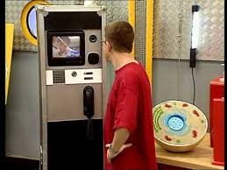

1°) Quand les chromosomes sont-ils visibles ?

.................................................................................................................................................................................................................................................................

2°) Combien de chromosomes l’homme possède-t-il ?

.................................................................................................................................

3°) Les gènes induisent la fabrication de ..........................................

4°) Que se passe-t-il au niveau de la mucoviscidose ?

..................................................................................................................................................................................................................................................................

5°) Que se passe-t-il au niveau de la trisomie 21 ?

..................................................................................................................................................................................................................................................................

6°) Le disfonctionnement provient le plus souvent de chez qui ?

...........................................................

7°) Comment se présente l’ADN ?

.................................................................................................................................

8°) De quoi sont composés les barreaux ?

.................................................................................................................................

9°) Que forme la succession de 3 bases ?

.................................................................................................

10°) Que se passe-t-il dans une maladie génétique ?

.................................................................................................................................................................................................................................................................